

Федеральное агентство по рыболовству
Федеральное государственное бюджетное образовательное
учреждение высшего образования
«Астраханский государственный технический университет»
Система менеджмента качества в области образования, воспитания, науки и инноваций сертифицирована
ООО «ДКС РУС» по международному стандарту ISO 9001:2015

Институт морских технологий, энергетики и транспорта
УТВЕРЖДАЮ
Директор института морских технологий,
энергетики и транспорта
к.т.н., доцент
_______________________ А.Р. Рубан
«____»______20_____ г.

Рабочая программа дисциплины (модуля)
Начертательная геометрия и инженерная графика
Направление подготовки
26.03.02 Кораблестроение, океанотехника и системотехника объектов морской инфраструктуры

Профиль подготовки
Судовые энергетические установки
Квалификация (степень)
Бакалавр
Форма обучения
заочная

Автор: к.т.н., доцент Славин Борис Матвеевич
Славин Б.М. _____________________
Распределение часов дисциплины по семестрам
Семестр  (<Курс>.<Семестр на курсе>) | 1 (1.1) |  | 2 (1.2) |  | Итого
Недель | 18 |  | 17
Вид занятий | УП | РП | УП | РП | УП | РП
Лекции | 8 | 8 |  |  | 8 | 8
Практические | 14 | 14 |  |  | 14 | 14
В том числе инт. | 0 | 0 |  |  | 0 | 0
Итого ауд. | 22 | 22 |  |  | 22 | 22
Кoнтактная рабoта | 22 | 22 |  |  | 22 | 22
Сам. работа | 185 | 185 |  |  | 185 | 185
Часы на контроль | 9 | 9 |  |  | 9 | 9
Итого | 216 | 216 |  |  | 216 | 216

Программу составил(и):
ктн, доцент Славин Борис Матвеевич _________________
Рецензент(ы):
дтн, зав. каф. Сахно Константин Николаевич _________________
Рабочая программа дисциплины
Начертательная геометрия и инженерная графика
разработана в соответствии с ФГОС ВО:
Федеральный государственный образовательный стандарт высшего образования - бакалавриат по направлению подготовки 26.03.02 Кораблестроение, океанотехника и системотехника объектов морской инфраструктуры (приказ Минобрнауки России от 14.08.2020 г. № 1021)
составлена на основании учебного плана:
26.03.02 Кораблестроение, океанотехника и системотехника объектов морской инфраструктуры
Профиль Судовые энергетические установки
утвержденного учёным советом вуза от 27.01.2023 протокол № 5.
Рабочая программа одобрена на заседании кафедры
«Общеинженерные дисциплины и наземный транспорт»
Протокол от 29.08. 2025 г. № 7

Зав. кафедрой __________________Каргин С.А.
Председатель УМС _____________________ А.Р. Рубан
Протокол от 29. 08. 2025 г. № 12

 | 1. ЦЕЛИ ОСВОЕНИЯ ДИСЦИПЛИНЫ (МОДУЛЯ)
 | 1.1 |  |  | Способен анализировать, составлять и применять техническую документацию, связанную с профессиональной деятельностью, в соответствии с действующими нормативными правовыми актами.
 | 1.2 |  |  | Способен применять основы инженерных знаний в профессиональной деятельности, решать прикладные инженерно-технические и организационно-управленческие задачи.
 | 2. МЕСТО ДИСЦИПЛИНЫ (МОДУЛЯ) В СТРУКТУРЕ ОБРАЗОВАТЕЛЬНОЙ ПРОГРАММЫ
 | Цикл (раздел) ОП: |  |  |  |  |  |  |  | Б1.О.13
 | 2.1 |  |  | Требования к предварительной подготовке обучающегося:
 | 2.1.1 |  |  | Знать основы школьного курса геометрии (планиметрия и стереометрия)
 | 2.2 |  |  | Дисциплины (модули) и практики, для которых освоение данной дисциплины (модуля) необходимо как предшествующее:
 | 2.2.1 |  |  | Метрология,стандартизация и сертификация
 | 2.2.2 |  |  | Сопротивление материалов
 | 2.2.3 |  |  | Детали машин и основы конструирования
 | 3. КОМПЕТЕНЦИИ ОБУЧАЮЩЕГОСЯ, ФОРМИРУЕМЫЕ В РЕЗУЛЬТАТЕ ОСВОЕНИЯ ДИСЦИПЛИНЫ (МОДУЛЯ)
 | ОПК-4: Способен применять основы инженерных знаний в профессиональной деятельности, решать прикладные инженерно-технические и организационно-управленческие задачи.
 | Знать:
 | Уровень 1 |  |  |  |  |  |  | основное содержание не раскрыто, не дает ответы на вспомогательные вопросы, допускает грубые ошибки в использовании терминологии
 | Уровень 2 |  |  |  |  |  |  | освоение знаниевого компонента содержания образования по дисциплине (модулю) в виде представлений, понятий, суждений, теорий, выраженное в форме знаков
 | Уровень 3 |  |  |  |  |  |  | четко и правильно дает определения, полно раскрывает содержание понятий, верно использует терминологию, при этом ответ самостоятельный, использованы ранее приобретенные знания
 | Уметь:
 | Уровень 1 |  |  |  |  |  |  | выполняет лишь отдельные операции, последовательность их хаотична, действие в целом неосознанно
 | Уровень 2 |  |  |  |  |  |  | возможность осуществлять действия, операции (компоненты деятельности) осознанно и с помощью навыков.
 | Уровень 3 |  |  |  |  |  |  | выполняет все операции, последовательность их выполнения достаточно хорошо продумана, действие в целом осознано
 | Владеть:
 | Уровень 1 |  |  |  |  |  |  | владеет не всеми необходимыми навыками, имеющийся опыт фрагментарен
 | Уровень 2 |  |  |  |  |  |  | в целом владеет необходимыми навыками и имеет опыт работы
 | Уровень 3 |  |  |  |  |  |  | владеет всеми необходимыми навыками и имеет опыт работы
 | В результате освоения дисциплины (модуля) обучающийся должен
 | 3.1 |  |  | Знать:
 | 3.1.1 |  |  | правила чтения конструкторской и технологической документации; способы графического представления объектов, пространственных образов технологического оборудования и схем; законы, методы и приемы проекционного черчения; требования государственных стандартов Единой системы конструкторской документации и Единой системы технологической документации; правила выполнения чертежей, технических рисунков, эскизов и схем; технику и принципы нанесения размеров; классы точности и их обозначение на чертежах; типы и назначения спецификаций, правила их чтения и составления
 | 3.2 |  |  | Уметь:
 | 3.2.1 |  |  | Читать конструкторскую и технологическую документацию по профилю специальности; выполнять комплексные чертежи геометрических тел и проекции точек, лежащих на их поверхности, в ручной и машинной графике; выполнять эскизы, технические рисунки и чертежи деталей, их элементов, узлов в ручной и машинной графике; оформлять проектно-конструкторскую, технологическую и другую техническую документацию в соответствии с действующей нормативной базой
 | 3.3 |  |  | Владеть:
 | 3.3.1 |  |  | графическими способами решения метрических задач пространственных объектов, методами проецирования и изображения пространственных форм на плоскости проекции
 | 4. СТРУКТУРА И СОДЕРЖАНИЕ ДИСЦИПЛИНЫ (МОДУЛЯ)
 | Код занятия |  |  |  |  | Наименование разделов и тем /вид занятия/ |  |  |  | Семестр / Курс |  | Часов |  | Компетен-  ции |  |  | Литература |  | Инте  ракт. | Примечание
 |  |  |  |  |  | Раздел 1.
 | 1.1 |  |  |  |  | Введение. Предмет начертательной геометрии. Метод проецирования. Виды проецирования. Комплексный чертеж. 2 - х картинный и 3-х картинный чертеж Монжа. Аксонометрические проекции. Основные понятия и определения. Основная теорема аксонометрии.  Стандартные аксонометрические системы. Основные геометрические образы и изображение их на чертеже. Прямые и плоскости общего и частного положения. /Лек/ |  |  |  | 1 |  | 2 |  | ОПК-4 |  |  | Л1.1 Л3.2 Л1.2  Э1 Э2 Э4
 | 1.2 |  |  |  |  | Изображение резьбы (ГОСТ 2.311-68). Крепежные изделия. Изображения — виды (ГОСТ 2.305-2008). Построение третьего вида по двум заданным. Изображения — разрезы, сечения (ГОСТ2.305-2008). Выполнение чертежей в аксонометрии /Пр/ |  |  |  | 1 |  | 2 |  | ОПК-4 |  |  | Л3.1, М1, М6
 | 1.3 |  |  |  |  | Подготовка к практическому занятию. Решение задач /Ср/ |  |  |  | 1 |  | 35 |  | ОПК-4 |  |  | Л3.2
 |  |  |  |  |  | Раздел 2.
 | 2.1 |  |  |  |  | Многогранники. Позиционные задачи. Первая основная позиционная задача. Определение видимости. Построение линии пересечения двух плоскостей. /Лек/ |  |  |  | 1 |  | 2 |  | ОПК-4 |  |  | Л1.1 Л3.2 Л1.2  Э1 Э2 Э4
 | 2.2 |  |  |  |  | Проецирование точки на 2 и 3 плоскости проекций. Комплексный чертеж точки /Пр/ |  |  |  | 1 |  | 2 |  | ОПК-4 |  |  | Л3.2
 | 2.3 |  |  |  |  | Подготовка к практическому занятию. Решение задач /Ср/ |  |  |  | 1 |  | 37 |  | ОПК-4 |  |  | Л3.2
 |  |  |  |  |  | Раздел 3.
 | 3.1 |  |  |  |  | Кривые поверхности: поверхности вращения, линейчатые и винтовые поверхности. Принадлежность точки поверхности.  Пересечение многогранника и кривой поверхности плоскостью Пересечение многогранника и кривой поверхности с прямой линией. Построение линии пересечения поверхностей способом вспомогательных секущих плоскостей.  /Лек/ |  |  |  | 1 |  | 2 |  | ОПК-4 |  |  | Л1.1 Л3.2 Л1.2  Э1 Э2 Э4
 | 3.2 |  |  |  |  | Прямые и плоскости общего и частного положения Построение линии пересечения поверхностей способом вспомогательных секущих плоскостей. /Пр/ |  |  |  | 1 |  | 2 |  | ОПК-4 |  |  | Л1.2  Э1 Э2 Э4
 | 3.3 |  |  |  |  | Подготовка к практическому занятию. Решение задач /Ср/ |  |  |  | 1 |  | 38 |  | ОПК-4 |  |  | Л1.2  Э1 Э2 Э4
 |  |  |  |  |  | Раздел 4.
 | 4.1 |  |  |  |  | Метрические задачи. Определение натуральной величины отрезка прямой способом прямоугольного треугольника. Перпендикулярность прямой и плоскости. Способы преобразования комплексного чертежа:  а) способ замены плоскостей проекций; б) способ вращения вокруг проецирующей прямой  Развертки поверхностей: а) развертки многогранников; б) построение приближенных разверток развертывающихся поверхностей; в) условные развертки неразвертывающихся поверхностей. /Лек/ |  |  |  | 1 |  | 2 |  | ОПК-4 |  |  | Л1.1 Л3.2 Л1.2  Э1 Э2 Э4
 | 4.2 |  |  |  |  | Метрические задачи. . Построение разверток технических поверхностей /Пр/ |  |  |  | 1 |  | 2 |  | ОПК-4 |  |  | Л1.2  Э1 Э2 Э4
 | 4.3 |  |  |  |  | Подготовка к практическому занятию. Решение задач /Ср/ |  |  |  | 1 |  | 8 |  | ОПК-4
 |  |  |  |  |  | Раздел 5.
 | 5.1 |  |  |  |  | Эскизирование деталей. Правила эскизирования. Сборочный чертеж. Выполнение сборочного чертежа.  Выполнение и оформление спецификации |  |  |  | 1 |  | 4 |  | ОПК-4 |  |  | Л1.2  Э1 Э2 Э4, М1, М6
 | 5.2 |  |  |  |  | Подготовка к практическому занятию. /Ср/ |  |  |  | 1 |  | 8 |  | ОПК-4
 |  |  |  |  |  | Раздел 6.
 | 6.1 |  |  |  |  | Итоговое занятие /Пр/ |  |  |  | 1 |  | 2 |  | ОПК-4
 |  |  |  |  |  | Раздел 7.
 | 7.1 |  |  |  |  | Экзамен |  |  |  | 1 |  | 9 |  | ОПК-4
 | ФОНД ОЦЕНОЧНЫХ СРЕДСТВ
 | 5.1. Контрольные вопросы и задания
1. Ортогональные проекции. Метод Монжа. Эпюр Монжа и его свойства.
2. Задание прямых на эпюре. Различное положение прямой относительно плоскостей проекций. Взаимное положение прямых в пространстве. Теорема о проекциях прямого угла. Определение видимости на чертеже. Метод конкурирующих точек. Основные задачи на прямую линию.
3. Задание плоскости на чертеже. Принадлежность прямой и точки заданной плоскости. Линии уровня плоскости. Положения плоскости относительно плоскостей проекции. Свойство проецирующей плоскости.
4. Пересечение прямой и плоскости общего положения. Пересечение плоскостей общего положения. Перпендикулярность прямой и плоскости.
5. Способ вращения вокруг оси, перпендикулярной к плоскости проекций. Способ плоскопараллельного перемещения. Способ замены плоскостей проекций.
6. Многогранники. Пересечение поверхности многогранников с плоскостью общего и частного положения. Пересечение поверхности многогранника с прямой общего положения.
7. Способы образования кривых поверхностей и задание их на чертеже. Классификация кривых поверхностей. Определитель кривых поверхностей. Поверхности вращения. Основные понятия.
8. Пересечение кривой поверхности с проецирующей плоскостью. Пересечение кривой поверхности с прямой общего положения. Пересечение кривой поверхности с плоскостью общего положения. Алгоритмы решения.
10. Способ секущих плоскостей. Алгоритм построения.
11. Аксонометрические проекции. Общие понятия и определения. Стандартные аксонометрические проекции. Выбор вида аксонометрических проекций. Окружность в прямоугольной аксонометрии.
12. Названия и расположение видов на чертеже (по ГОСТ 2.305-2008).
13. Что такое главный вид, дополнительный вид, их обозначение на чертеже.
14. Что следует использовать для уменьшения числа видов?
15. Различие между разрезом и сечением.
16. Могут ли разрезы располагаться на месте соответствующих видов?
17. Какой разрез называется местным?
18. В каких случаях допускается соединять половину вида и половину разреза? Какими линиями их соединяют? Как они располагаются на чертеже?
19. Какими линиями обводятся сечения (не входящие в состав разреза) и как они обозначаются?
20. Как изображают контур вынесенного и наложенного сечения?
21. Когда применяется и как обозначается выносной элемент? Где он располагается?
22. Как различают разрезы в зависимости от числа секущих плоскостей? Какой разрез называют сложным?
23. Особенности вычерчивания спиц, тонких стенок, ребер, если секущая плоскость направлена вдоль оси и длинной стороны такой детали?
24. Как изображаются на чертеже оси прямоугольной изометрической проекции (ГОСТ 2.317-69)?
25. Изображение резьбы (ГОСТ 2.311-68).
 | 5.2. Темы письменных работ
Расчетная работа №1. Построить недостающий вид модели по двум заданным, аксонометрическое изображение
Расчетная работа №2. По заданным координатам построить линию пересечения 2-х плоскостей общего положения и определить видимость на чертеже.
Расчетная работа №3. Способы преобразования комплексного чертежа
Расчетная работа №4. Построить сечение многогранника плоскостью общего положения. Найти натуральную величину сечения. Построить полную развертку усеченной поверхности многогранника.
Расчетная работа №5. Построить линию пересечения поверхностей методом вспомогательных секущих плоскостей.
Расчетная работа №6. Выполнить недостающий вид модели, простые разрезы, аксонометрическое изображение.
Расчетная работа №7. Выполнить болтовое соединение и спецификацию
Расчетная работа №8. Выполнение эскизов деталей
Расчетная работа №9. Выполнить чертежи 2-3 деталей и аксонометрическое изображение с вырезом
Расчетная работа №10. Выполнение сборочного чертежа по эскизам деталей. Оформление спецификации
 | 5.3. Фонд оценочных средств
 | Фонд оценочных средств по данной дисциплине (модулю) представлен в приложении к рабочей программе.
 | 5.4. Перечень видов оценочных средств
 | Решение задач, расчетно-графическая работа (РГР), отчеты по РГР, контрольная работа, экзаменационные вопросы
 | 6. УЧЕБНО-МЕТОДИЧЕСКОЕ И ИНФОРМАЦИОННОЕ ОБЕСПЕЧЕНИЕ ДИСЦИПЛИНЫ (МОДУЛЯ)
 | 6.1. Рекомендуемая литература
 | 6.1 | Кирюхина, Т. А. Начертательная геометрия и инженерная графика: учебное пособие / Т. А. Кирюхина, В. А. Овтов. — Пенза : ПГАУ, 2022. — 131 с. — Текст : электронный // Лань : электронно-библиотечная система. — URL: https://e.lanbook.com/book/332918
 | 6.2 | Константинов, А. В. Начертательная геометрия : учебное пособие для вузов / А. В. Константинов. — 2-е изд., испр. и доп. — Москва : Издательство Юрайт, 2024. — 401 с. — (Высшее образование). — ISBN 978-5-534-17222-5. — Текст : электронный // Образовательная платформа Юрайт [сайт]. — URL: https://urait.ru/bcode/542858 (дата обращения: 13.06.2024).
 | 6.3 | Чекмарев, А. А. Начертательная геометрия : учебник для вузов / А. А. Чекмарев. — 2-е изд., испр. и доп. — Москва : Издательство Юрайт, 2024. — 147 с. — (Высшее образование). — ISBN 978-5-534-11231-3. — Текст : электронный // Образовательная платформа Юрайт [сайт]. — URL: https://urait.ru/bcode/538045 (дата обращения: 13.06.2024)
 | 6.4 | Харах М.М., Гусева Т.В. Славин Б.М. Инженерная графика: учебно-метод. комплекс : учеб. пособие для вузов – 2-е изд., пересмотренное. – Астрахань: Изд- во АГТУ, 2024
 | 6.5 | Харах М.М., Гусева Т.В., Славин Р.Б., Козлова И.А.: Инженерная и компьютерная графика: учебно-метод.  комплекс: учеб пособие для вузов - Астрахань: Изд-во АГТУ, 2015
 | 6.2. Перечень ресурсов информационно-телекоммуникационной сети "Интернет"
 | Э1 |  | Нестеренко, Л.А. Начертательная геометрия. Инженерная графика. Раздел 1. Конспект лек-ций по начертательной геометрии: рабочая тетрадь [Электронный ресурс] : учеб. пособие / Л.А. Нестеренко, В.В. Бурлов, Л.В. Ремонтова. — Электрон. дан. — Пенза: ПензГТУ, 2014. — 191 с
 | Э2 |  | Бурлов, В.В. Конспект лекций по начертательной геометрии инженерная графика: Модуль 1 [Электронный ресурс] : учеб. пособие / В.В. Бурлов, И.И. Привалов, Л.А. Нестеренко. — Электрон. дан. — Пенза: ПензГТУ, 2014. — 72 с.
 | Э3 |  | Юдина, Е.Ю. Начертательная геометрия. Инженерная графика [Электронный ресурс]: учеб. пособие — Электрон. дан. — Пенза : ПензГТУ, 2012. — 142 с.
 | Э4 |  | Начертательная геометрия [Электронный ресурс]: учеб. пособие / В.В. Корниенко [и др.]. — Электрон. дан. — Санкт-Петербург: Лань, 2013. — 192 с.
 | 6.3.1 Перечень программного обеспечения
 | 6.3.1.1 |  | DeamonTools-Программа для работы с образами дисков |  |  |  |  |  |  |  |  |  |  |  |  |  |  |  |  |  |  |  |  |  |  |  |  | стр. 8
 | 6.3.1.2 |  | AdobeReader-Программа для просмотра электронных документов
 | 6.3.1.3 |  | KasperskyAntivirus-Средство антивирусной защиты
 | 6.3.1.4 |  | MathCad-Система компьютерной алгебры из класса систем автоматизированного проектирования, ориентированная на подготовку интерактивных документов с вычислениями и визуальным сопровождением, отличается лёгкостью использования и применения для коллективной работы
 | 6.3.1.5 |  | MozillaFireFox-Браузер
 | 6.3.1.6 |  | 7-zip-Архиватор
 | 6.3.1.7 |  | iSpringPresenter 7-Программа для создания презентаций
 | 6.3.1.8 |  | Антиплагиат-Система автоматической проверки текстов на наличие заимствований из общедоступных сетевых источников
 | 6.3.1.9 |  | КОМПАС – 3D V21-Система трехмерного моделирования.
 | 6.3.1.10 |  | GoogleChrome-Браузер
 | 6.3.2 Перечень информационных справочных систем и профессиональных баз данных
 | 6.3.2.1 |  | MicrosoftOpenLicenseAcademic-Операционные системы
 | 6.3.2.2 |  | OpenOffice-Программное обеспечение для работы с электронными документами
 | 6.3.2.3 |  | Moodle-Образовательный портал ФГБОУ ВО «АГТУ»
7. МАТЕРИАЛЬНО-ТЕХНИЧЕСКОЕ ОБЕСПЕЧЕНИЕ ДИСЦИПЛИНЫ (МОДУЛЯ)
7.1 |  |  |  |  | 1.Аудитории для проведения занятий лекционного типа.
7.2 |  |  |  |  | 2.Аудитории должны быть оборудованы специализированной учебной мебелью для обучающихся, стол и стул для преподавателя, набор демонстрационного оборудования, учебно-наглядные пособия, компьютерная техника с подключением к сети «Интернет».
7.3 |  |  |  |  | 3.Аудитории для проведения занятий семинарского и лабораторного типа.
7.4 |  |  |  |  | 4.Аудитории не менее чем на 25 посадочных мест. Аудитории должна быть оборудованы учебной мебелью для обучающихся, стол и стул для преподавателя, доска. Компьютерный класс, оснащенный компьютерами, с выходом в сеть Интернет, оборудованный учебной мебелью. Необходимое программное обеспечение:
7.5 |  |  |  |  | 5.Microsoft Office 2016 (Договор № Tr 000113470 от 5 октября 2016г. Срок пользования — неограниченно).
7.6 |  |  |  |  | 6.Офисный пакет приложений: Word, Excel, PowerPoint, OneNote, Outlook, Publisher, Access (Microsoft Open License).Компас- 3D V16, Mathcad 15, Autodesk
7.7 |  |  |  |  | 7. Аудитория для групповых и индивидуальных консультаций.
7.8 |  |  |  |  | 8.Аудитории не менее чем на 25 посадочных мест. Аудитории должна быть оборудованы учебной мебелью для обучающихся, стол и стул для преподавателя, доска. Компьютерный класс, оснащенный компьютерами, с выходом в сеть Интернет, оборудованный учебной мебелью. Необходимое программное обеспечение:
7.9 |  |  |  |  | Microsoft Office 2016 (Договор № Tr 000113470 от 5 октября 2016г. Срок пользования — неограниченно).
7.10 |  |  |  |  | Офисный пакет приложений: Word, Excel, PowerPoint, OneNote, Outlook, Publisher, Access (Microsoft Open License).
7.11 |  |  |  |  | Компас- 3D V16, Mathcad 15, Autodesk
7.12 |  |  |  |  | 9. Аудитория для текущего контроля и промежуточной аттестации.
7.13 |  |  |  |  | 10. Компьютерный класс, оснащенный компьютерами, с выходом в сеть Интернет, оборудованный учебной мебелью. Необходимое программное обеспечение:
7.14 |  |  |  |  | Microsoft Office 2016 (Договор № Tr 000113470 от 5 октября 2016г. Срок пользования — неограниченно).
7.15 |  |  |  |  | Офисный пакет приложений: Word, Excel, PowerPoint, OneNote, Outlook, Publisher, Access (Microsoft Open License).
7.16 |  |  |  |  | Компас- 3D V16, Mathcad 15, Autodesk
7.17 |  |  |  |  | 11. Аудитория для состоятельной работы
7.18 |  |  |  |  | 12. Читальный зал научной библиотеки, оснащенный компьютерами с выходом в сеть Интернет.
8. МЕТОДИЧЕСКИЕ УКАЗАНИЯ ДЛЯ ОБУЧАЮЩИХСЯ ПО ОСВОЕНИЮ
ДИСЦИПЛИНЫ (МОДУЛЯ)
8.1 Харах М.М., Козлова И.А. Чертежи сборочные : Метод. указ. по «Инженерной и компьютерной графике» для студ. 1 и 2 курсов техн. спец. и направлений подготовки бакалавров.- Астрахань: Изд-во АГТУ, 2013, – 73 с.
(Библиотека АГТУ - 20 экз.)
8.2 Харах М.М., Козлова И.А. Аксонометрические проекции: Методические указания по «Компьютерной графике»: -Астрахань: Изд-во АГТУ, 2011. – 49с. (Библиотека АГТУ - 20 экз.)
8.3. Большаков, В. П. Инженерная и компьютерная графика. Изделия с резьбовыми соединениями : учебное пособие для вузов / В. П. Большаков, А. В. Чагина. — 3-е изд., испр. и доп. — Москва : Издательство Юрайт, 2024. — 152 с. — (Высшее образование). — ISBN 978-5-534-12937-3. — Текст : электронный // Образовательная платформа Юрайт [сайт]. — URL: https://urait.ru/bcode/537750 (дата обращения: 13.06.2024).
).

Приложение 1
к рабочей программе
дисциплины (модуля)
Начертательная геометрия и инженерная графика

Особенности реализации РПД при наличии в контингенте обучающихся с ограниченными возможностями здоровья по зрению

В Университете в рамках создания безбарьерной образовательной среды для обучающихся с ограниченными возможностями здоровья по зрению организованы информационные указатели с использованием тактильного шрифта по системе Брайля. Сайт Университета имеет версию для слабовидящих.

- Реализация РПД может осуществляться с использованием дистанционных технологий в части освоения следующих разделов (видов контактной работы): (приводятся разделы или виды контактной работы).
- Методические указания для обучающихся по освоению дисциплины (модуля) представлены в аудиоформате (ссылка на размещение файлов на образовательном портале).
- Форма проведения промежуточной аттестации по дисциплине устанавливается для обучающихся с ОВЗ с учетом индивидуальных психофизических особенностей (устно, письменно на бумаге, письменно на компьютере, в форме тестирования и т.п.).
- При проведении промежуточного контроля обучающемуся при необходимости может предоставляется ассистент.
- При проведении промежуточного и текущего контроля с использованием ассистивных средств обучающемуся предоставляется дополнительное время для подготовки ответа.

Особенности реализации РПД при наличии в контингенте обучающихся с ограниченными возможностями здоровья по слуху

- Реализация РПД может осуществляться с использованием дистанционных технологий в части освоения следующих разделов (видов контактной работы): (приводятся разделы или виды контактной работы).
- При проведении практических (лабораторных) занятий производится дублирование звуковой справочной информации визуальной.
- Форма проведения промежуточной аттестации по дисциплине устанавливается для обучающихся с ОВЗ с учетом индивидуальных психофизических особенностей (устно, письменно на бумаге, письменно на компьютере, в форме тестирования и т.п.).
- При проведении промежуточного контроля обучающемуся при необходимости может предоставляется ассистент.
- При проведении промежуточного и текущего контроля с использованием ассистивных средств обучающемуся предоставляется дополнительное время для подготовки ответа.

Особенности реализации РПД при наличии в контингенте обучающихся с ограниченными возможностями здоровья, имеющих нарушения опорно-двигательного аппарата

В Университете в рамках создания безбарьерной образовательной среды для обучающихся с ограниченными возможностями здоровья, имеющих нарушения опорно-двигательного аппарата, корпуса, в которых реализуется образовательная деятельность, укомплектованы необходимым оборудованием для облегчения доступа в аудитории и обслуживающие помещения.

- Реализация РПД может осуществляться с использованием дистанционных технологий в части освоения следующих разделов (видов контактной работы): (приводятся разделы или виды контактной работы).
- При проведении практических (лабораторных) занятий обеспечивается возможность освоения практических навыков обучающимся с ОВЗ с учетом его индивидуальных физических возможностей.
- Форма проведения промежуточной аттестации по дисциплине устанавливается для обучающихся с ОВЗ с учетом индивидуальных психофизических особенностей (устно, письменно на бумаге, письменно на компьютере, в форме тестирования и т.п.).
- При проведении промежуточного контроля обучающемуся при необходимости может предоставляется ассистент.

ПРИЛОЖЕНИЕ 2
к рабочей программе дисциплины
«Начертательная геометрия и инженерная графика»

ФОНД ОЦЕНОЧНЫХ СРЕДСТВ

Таблица 1

Процедура оценивания
Решение задач | Отчет по РГР | Контрольная работа | Экзамен
Типовые контрольные задания
- Построить эпюры точек, лежащих во 2-ой, 3-ей, 4-ой четвертях и удаленных от горизонтальной плоскости проекций на расстояние 30 мм, а от фронтальной - на расстояние 15 мм.  - Провести прямую, проходящую через точку А (10;10;10), параллельно плоскости XОZ и пересекающую прямую, проходящую через точки В (30;30;30) и С(20;-30;-10).  - Определить истинную величину расстояния от точки К до горизонтальной прямой АВ  - Построить точку пересечения прямой с плоскостью и определить видимость, если: прямая l горизонтально-проецирующая, а плоскость ABC – общего положения.  - Построить точку пересечения прямой общего положения с плоскостью общего положения | 1. Построить недостающий вид модели по двум заданным, аксонометрическое изображение  2. Построить три проекции модели с простыми разрезами. Выполнить аксонометрическое изображение.  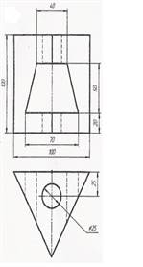 | 1. Построить проекции точек пересечения прямой с поверхностью  а)  б) | Вопросы и задания в Приложении к рабочей программе
  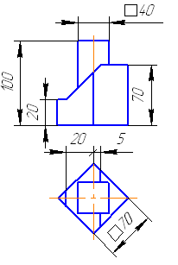
3. - Построить линию пересечения ∆ АВС и ∆ DEK, считая их непрозрачными.
- Найти истинный вид ∆ АВС способом прямоугольного треугольника.

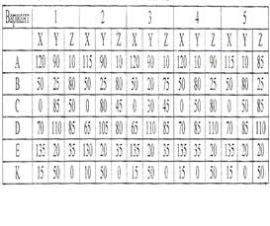

4. Построить линию пересечения поверхностей способом вспомогательных секущих плоскостей
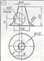

5. - Построить сечение многогранника плоскостью общего положения, найти натуральную величину сечения, используя способы преобразования.
- Построить полную развертку усеченной поверхности многогранника
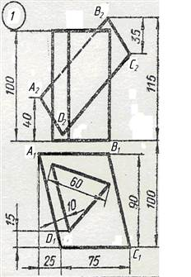

Типовые контрольные задания для проведения промежуточной аттестации (экзамен)

Типовые задачи
- Построить эпюры точек, лежащих во 2-ой, 3-ей, 4-ой четвертях и удаленных от горизонтальной плоскости проекций на расстояние 30 мм, а от фронтальной - на расстояние 15 мм.
- Дана точка А, лежащая в 1-ой четверти на расстоянии 30 мм от П₁ и 15 мм от П₂. Построить эпюры точек, симметричных данной точке А относительно П₁, П₂ и оси ОХ.
- Указать, где расположены точки, заданные своими эпюрами:
- Через точку А(60;40;20) провести горизонталь под углом 30˚ к П₂ и фронталь под углом 45˚ к П₁.
- Построить проекции отрезка АВ на П₁, П₂, П₃ по данным координатам А (20;10;40); В (60;40;10). По строить проекции точки С Є{АВ}, если Хс = 30. Найти Yc и Zc.
- Определить положение прямых

Построить проекции прямой I, проходящей через точку А и параллельной прямой m
- Провести прямую, проходящую через точку А (10;10;10), параллельно плоскости XОZ и пересекающую прямую, проходящую через точки В (30;30;30) и С(20;-30;-10).
- По двум разноименным проекциям точек А и В, принадлежащим плоскости общего положения, заданной двумя параллельными прямыми с (с₁, с₂) и d (d₁, d₂), по строить проекции отрезка АВ
- Определить истинную величину расстояния от точки К до горизонтальной прямой АВ
- Найти расстояние от точки А до плоскости SCD пирамиды SBCD
- Определить натуральную величину двугранного угла ABCD
- Определить расстояние между параллельными прямыми AB и CD
14. Найти точки пересечения прямых a и b с поверхностью призмы. Определить видимые части данных прямых

- Определить точки пересечения прямой m с данной пирамидой. Определить видимость проекций
- Построить точку пересечения прямой с плоскостью и определить видимость, если: прямая l горизонтально-проецирующая, а плоскость ABC – общего положения .

- Построить линию пересечения плоскости ABC и фронтально-проецирующей плоскости G.
- Построить точку пересечения прямой общего положения с плоскостью общего положения
- Построить линию пересечения ΔАВС и плоскости, заданной параллельными прямыми ED и FG

Типовые темы расчетно-графических работ:
РГР №1, эпюр №1, задание №1. Построить недостающий вид модели по двум заданным, аксонометрическое изображение

1 | 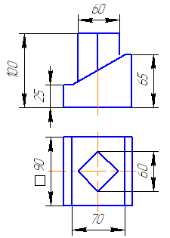  2 | 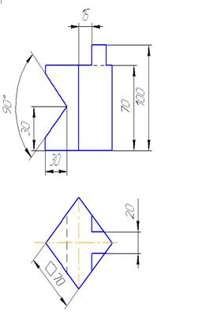  3

РГР №1, эпюр № 1, задание №2. Выполнить недостающий вид модели, простые разрезы, аксонометрическое изображение.

1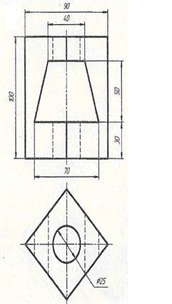 | 2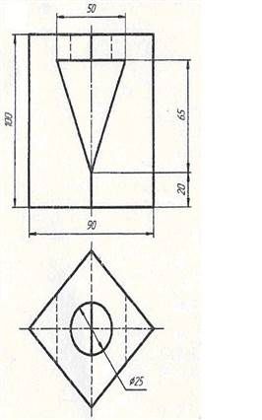 | 3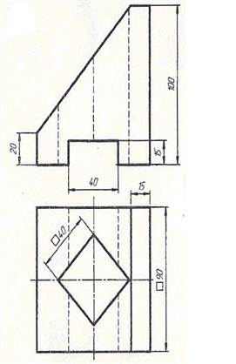

РГР №1, эпюр № 2. Выполнить болтовое соединение и спецификацию

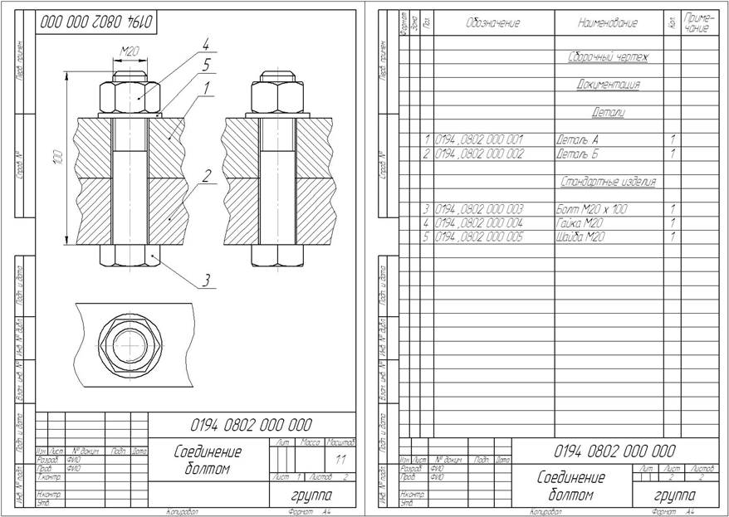

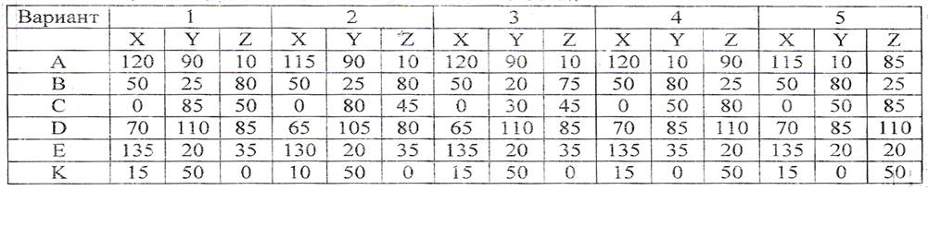
РГР №2, эпюр № 3, задача №1. По заданным координатам построить линию пересечения 2-х плоскостей общего положения и определить видимость на чертеже.

РГР №2, эпюр №3, задача №2. Построить линию пересечения поверхностей методом вспомогательных секущих плоскостей.
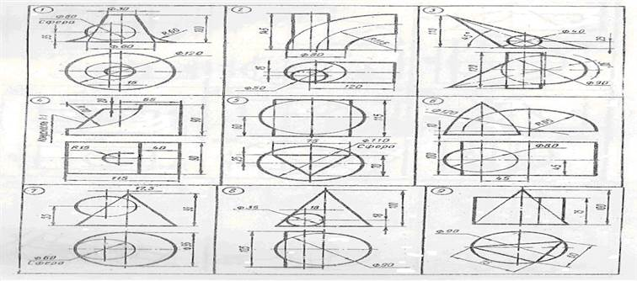

РГР №2. эпюр №4, задача №1. Построить сечение многогранника плоскостью общего положения. Найти натуральную величину сечения.
РГР №2, эпюр №4, задача №2. Построить полную развертку усеченной поверхности многогранника.

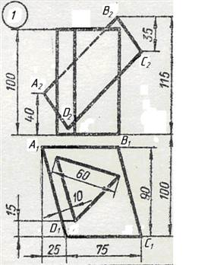 | 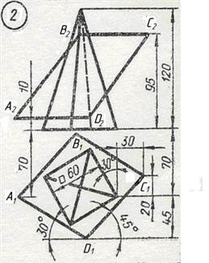 | 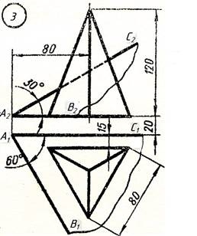

РГР №3 Эпюр № 5 Задание №1. Выполнение эскизов деталей
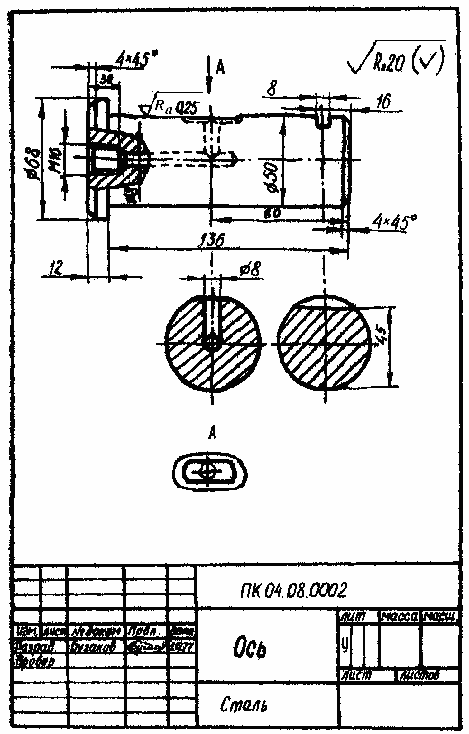

РГР №3 Эпюр № 6. Выполнить чертежи 2-3 деталей и аксонометрическое изображение с вырезом (Рис. 1).

ФоФормат | Зона | Поз. | Обозначение | Наименование | Кол. | Примечание
 |  |  |  | Документация
А2 |  |  | МЧ00.52.00.00.СБ | Сборочный чертеж
 |  |  |  | Детали
A3 |  | 1 | МЧ00.52.00.01 | Корпус | 1
А4 |  | 2 | МЧ00.52.00.02 | Крышка | 1
А4 |  | 3 | МЧ00.52.00.03 | Штуцер | 1
А4 |  | 4 | МЧ00.52.00.04 | Фланец | 1
А4 |  | 5 | МЧ00.52.00.05 | Маховичок | 1
А4 |  | 6 | МЧ00.52.00.06 | Шпиндель | 1
А4 |  | 7 | МЧ00.52.00.07 | Втулка | 1
А4 |  | 8 | МЧ00.52 00 08 | Клапан | 1
А4 |  | 9 | МЧ00.52.00.09 | Прокладка | 1
 |  |  |  | Стандартные изделия
 |  | 10 |  | Гайка М8.5 | 2
 |  |  |  | ГОСТ 5915-70
 |  | 11 |  | Гайка М10.5 | 1
 |  |  |  | ГОСТ 5915-70
 |  | 12 |  | Кольцо СГ 30-19-3 | 4
 |  |  |  | ГОСТ 6418—81
 |  | 13 |  | Шпилька M8×30.58 | 2
 |  |  |  | ГОСТ 22034—76
Клапан предназначен для пропускания жидкости. При вращении маховичка поз. 5 против часовой стрелки, шпиндель поз. 6 с клапаном поз. 8 будет подниматься и пропускать жидкость. Для прекращения подачи жидкости маховичок необходимо вращать по часовой стрелке до отказа
Для предупреждения утечки жидкости через зазоры между корпусом поз. 1 и деталями поз. 4 и поз 6 предусмотрено сальниковое уплотнение из колец поз 12 Уплотнительные кольца поджимаются фланцем поз 4, который крепится шпильками поз 13 и гайками поз 10. Для герметичности между корпусом и крышкой поз 2 ставится прокладка поз 9
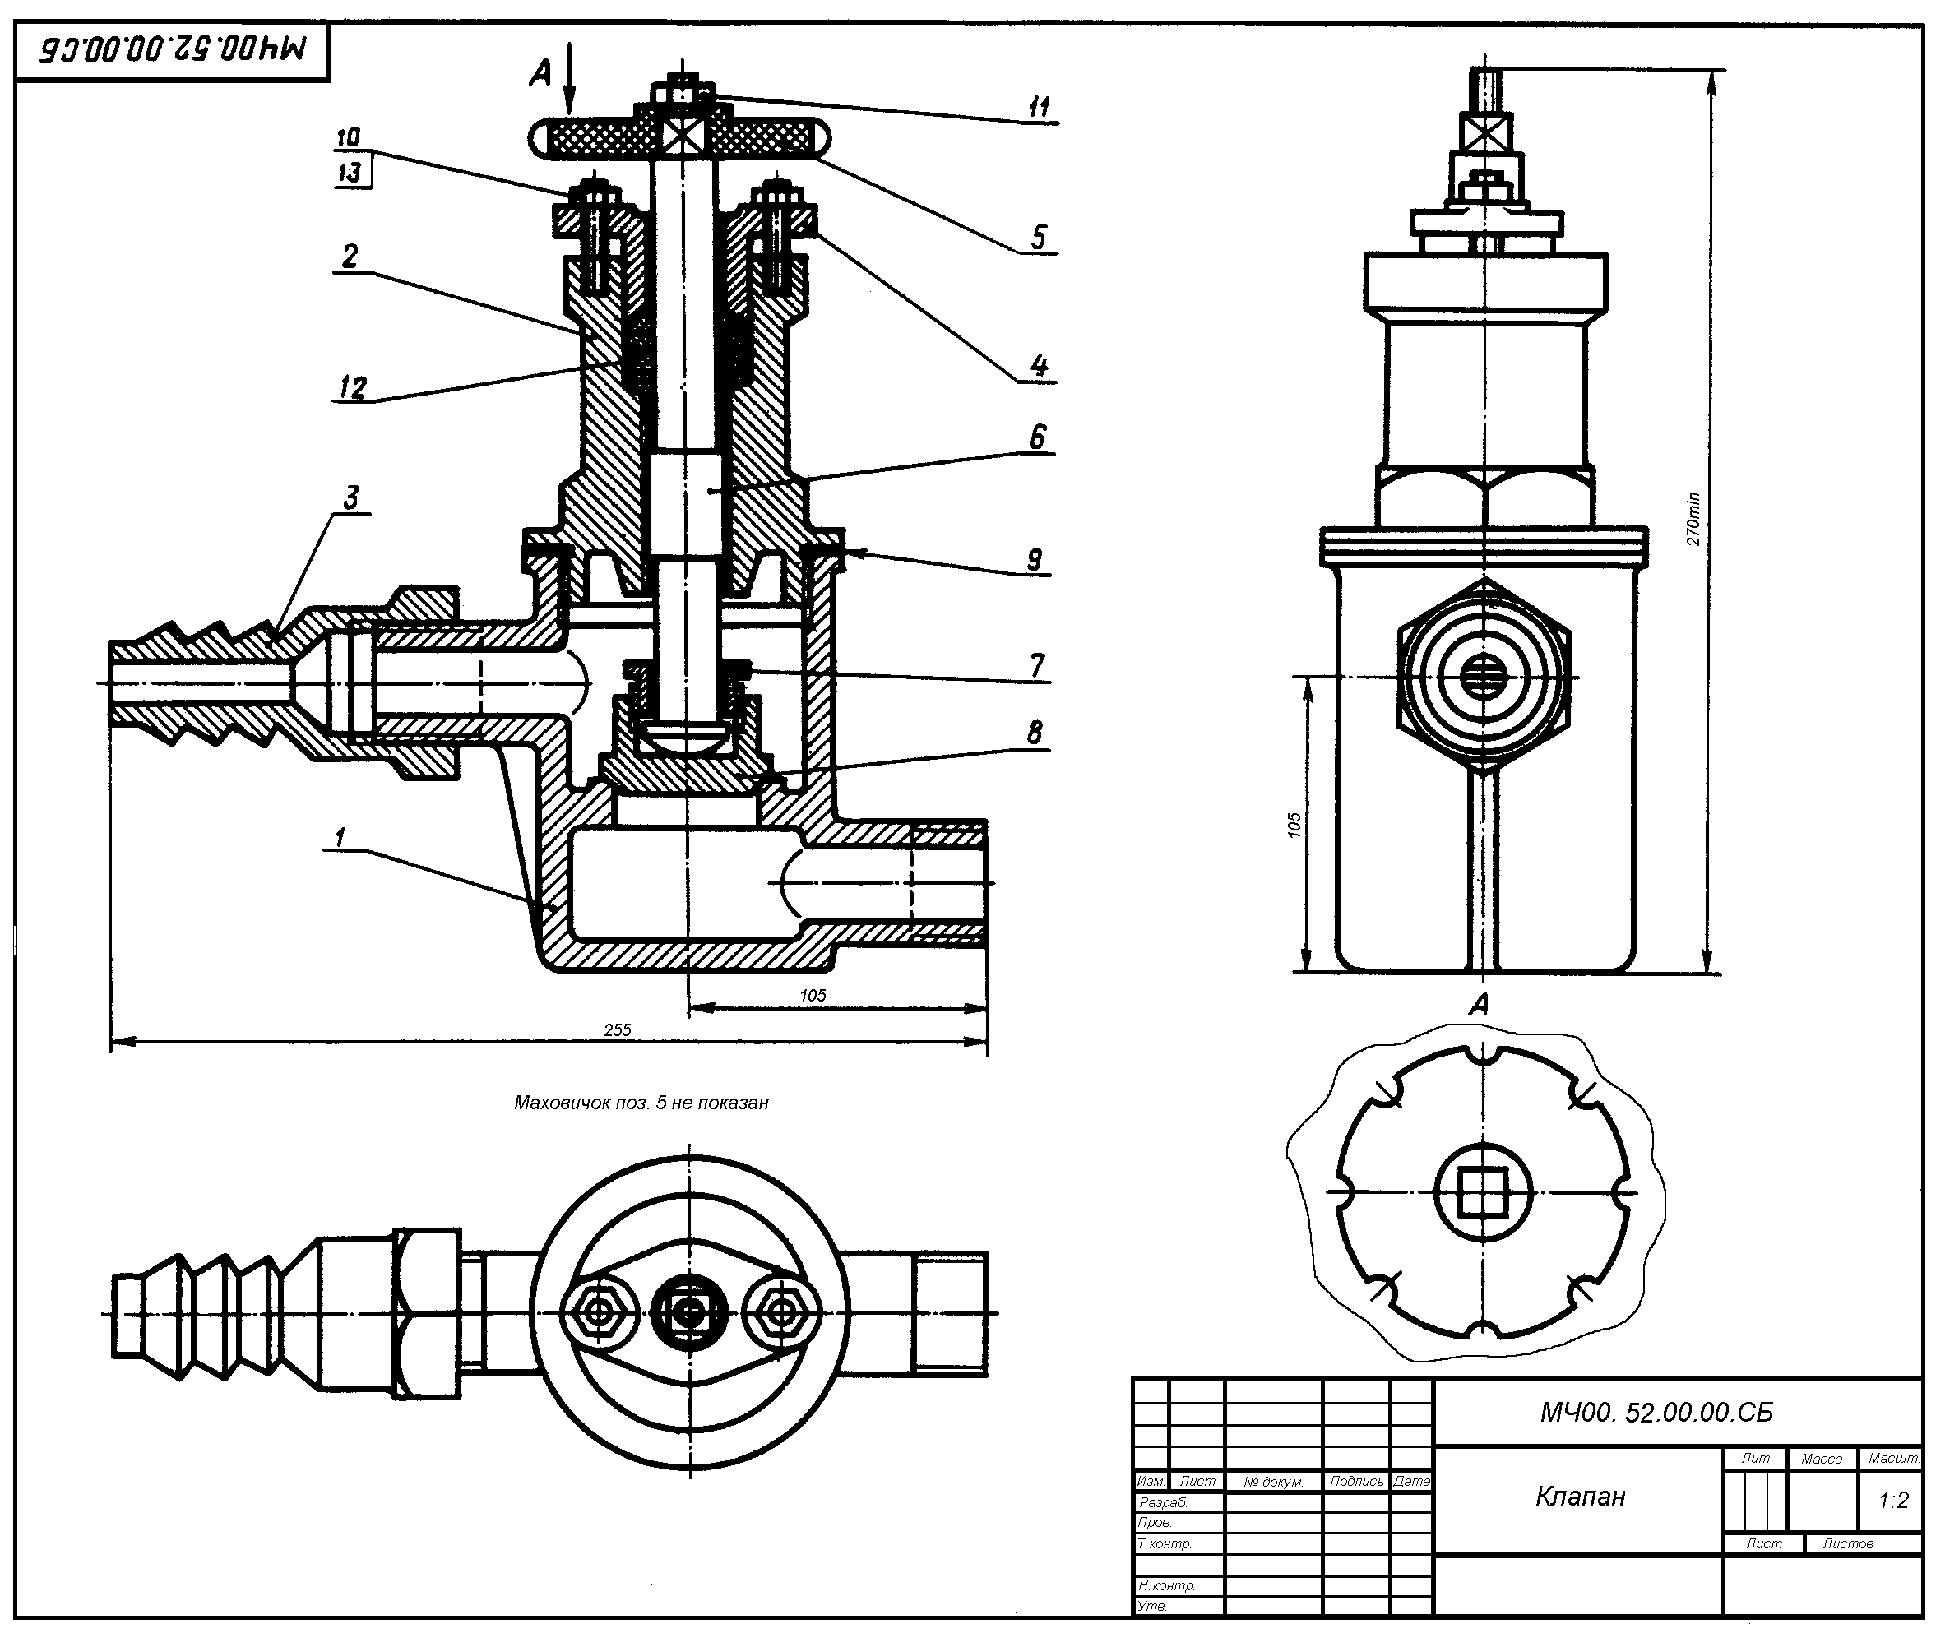
Материал деталей поз. 1…4 — СЧ 15 ГОСТ 1412—79, детали поз. 5 — Листы винипласта ВН 1500×800 ГОСТ 9639—71, деталей поз. 6, 8 — Сталь 40 ГОСТ 1050—74
Рис. 1. Клапан

Типовая контрольная работа

Задача 1. Построить линию пересечения поверхности вращения плоскостью | Задача 2. Определить точки пересечения поверхности с прямой линией
Используя материалы лекций и учебной литературы, подготовьте ответы на вопросы к экзамену:

      - Ортогональные проекции. Метод Монжа. Эпюр Монжа и его свойства.
      - Задание прямых на эпюре. Различное положение прямой относительно плоскостей проекций. Взаимное положение прямых в пространстве. Теорема о проекциях прямого угла. Определение видимости на чертеже. Метод конкурирующих точек. Основные задачи на прямую линию.
      - Задание плоскости на чертеже. Принадлежность прямой и точки заданной плоскости. Линии уровня плоскости. Положения плоскости относительно плоскостей проекции. Свойство проецирующей плоскости.
      - Пересечение прямой и плоскости общего положения. Пересечение плоскостей общего положения. Перпендикулярность прямой и плоскости.
      - Способ вращения вокруг оси, перпендикулярной к плоскости проекций. Способ плоскопараллельного перемещения. Способ замены плоскостей проекций.
      - Многогранники. Пересечение поверхности многогранников с плоскостью общего и частного положения. Пересечение поверхности многогранника с прямой общего положения.
      - Способы образования кривых поверхностей и задание их на чертеже. Классификация кривых поверхностей. Определитель кривых поверхностей. Поверхности вращения. Основные понятия.
      - Пересечение кривой поверхности с проецирующей плоскостью. Пересечение кривой поверхности с прямой общего положения. Пересечение кривой поверхности с плоскостью общего положения. Алгоритмы решения.
10. Способ секущих плоскостей. Алгоритм построения.
11. Аксонометрические проекции. Общие понятия и определения. Стандартные аксонометрические проекции. Выбор вида аксонометрических проекций. Окружность в прямоугольной аксонометрии.
12. Названия и расположение видов на чертеже (по ГОСТ 2.305-2008).
13. Что такое главный вид, дополнительный вид, их обозначение на чертеже.
14. Что следует использовать для уменьшения числа видов?
15. Различие между разрезом и сечением.
16. Могут ли разрезы располагаться на месте соответствующих видов?
17. Какой разрез называется местным?
18. В каких случаях допускается соединять половину вида и половину разреза? Какими линиями их соединяют? Как они располагаются на чертеже?
19. Какими линиями обводятся сечения (не входящие в состав разреза) и как они обозначаются?
20. Как изображают контур вынесенного и наложенного сечения?
21. Когда применяется и как обозначается выносной элемент? Где он располагается?
22. Как различают разрезы в зависимости от числа секущих плоскостей? Какой разрез называют сложным?
23. Особенности вычерчивания спиц, тонких стенок, ребер, если секущая плоскость направлена вдоль оси и длинной стороны такой детали?
24. Как изображаются на чертеже оси прямоугольной изометрической проекции (ГОСТ 2.317-69)?
25. Изображение резьбы (ГОСТ 2.311-68).

Методические материалы, определяющие процедуры оценивания знаний, умений, навыков и (или) опыта деятельности, характеризующих этапы формирования компетенций, формируемых в ходе освоения данной дисциплины (модуля)

Формы контроля (процедуры оценивания)
Решение задач - форма контроля, представляющая собой ответы по решению задач в письменной и устной форме.
Расчетно-графическая работа (РГР) - самостоятельная графическая работа студента, в основе которой лежит решение сквозной задачи, охватывающей несколько тем дисциплины, и включающей осуществление расчетов, обоснований и выводов. РГР оценивается ведущим преподавателем при проверке правильности и полноты ее выполнения.
Контрольная работа - письменная работа студента, направленная на решение задач или заданий, требующих поиска обоснованного ответа.
Шкала оценки решения задач
Оценка | Описание
«5» | Обучающийся глубоко и прочно освоил методы решения задач, исчерпывающе, последовательно, четко и логически стройно их выполняет, умеет тесно увязывать теорию с ходом решения, свободно справляется с типовыми вопросами по тематике задач, причем не затрудняется с ответом при возможном видоизменении заданий.
«4» | Обучающийся твердо знает материал и методы решения задач, исчерпывающе, последовательно, четко и логически стройно их выполняет, не допуская существенных неточностей в ответе на типовые вопросы, правильно применяет теоретические положения, владеет необходимыми навыками и приемами их выполнения, но затрудняется с ответом при видоизменении заданий, при обосновании полученных данных возникают незначительные затруднения в использовании изученного материала.
«3» | Обучающийся имеет фрагментарные знания по материалу и методам решения задач, но не усвоил основные детали, допускает неточности, недостаточно правильные формулировки, нарушения логической последовательности в изложении представленного материала.
«2» | Обучающийся не владеем материалом по тематике решения задач
Шкала оценки выполнения РГР
Оценка | Описание
«5» | Демонстрирует полное понимание проблемы. Все требования, предъявляемые к выполнению РГР, выполнены. Представленные решения отличаются оригинальностью и логичностью изложения
«4» | Демонстрирует значительное понимание проблемы. Все требования, предъявляемые к выполнению РГР, выполнены.
«3» | Демонстрирует частичное понимание проблемы. Большинство требований, предъявляемых к выполнению РГР, выполнены.
«2» | Требования, предъявляемые к выполнению РГР, не выполнены.
Шкала оценки выполнения контрольной работы
Оценка | Описание
«5» | Демонстрирует полное понимание хода решения. Представленный ответ по вопросам контрольной работы отличается оригинальностью и логичностью изложения.
«4» | Демонстрирует значительное понимание хода решения. Поставленные контрольные вопросы раскрыты в достаточном объеме, но присутствуют несущественные неточности.
«3» | Демонстрирует частичное понимание сути хода решения. Поставленные контрольные вопросы в целом раскрыты, но присутствуют значительные неточности в формулировке требуемых определений.
«2» | Ответы на поставленные вопросы не получены.
Шкала оценки устного ответа на экзамене по данной дисциплине
Оценка | Описание
«5» | Обучающийся глубоко и прочно освоил программный материал, исчерпывающе, последовательно, четко и логически стройно его излагает, умеет тесно увязывать теорию с практикой, свободно справляется с задачами, вопросами и другими видами применения знаний, причем не затрудняется с ответом при видоизменении заданий, использует в ответе материал монографической литературы, правильно обосновывает принятое решение, владеет разносторонними навыками и приемами выполнения практических задач.
«4» | Обучающийся твердо знает материал, грамотно и по существу излагает его, не допуская существенных неточностей в ответе на вопрос, правильно применяет теоретические положения при решении практических вопросов и задач, владеет необходимыми навыками и приемами их выполнения, но затрудняется с ответом при видоизменении заданий, при обосновании принятого решения возникают незначительные затруднения в использовании изученного материала.
«3» | Обучающийся имеет фрагментарные знания основного материала, но не усвоил его деталей, допускает неточности, недостаточно правильные формулировки, нарушения логической последовательности в изложении программного материала, испытывает затруднения при выполнении практических работ.
«2» | Обучающийся не знает значительной части программного материала, допускает существенные ошибки, неуверенно, с большими затруднениями выполняет практические работы.

ПРИЛОЖЕНИЕ 3
к рабочей программе дисциплины
«Начертательная геометрия и инженерная графика»

Задания закрытого типа
№ задания |  | Формулировка задания |  | Варианты ответов | Правильный ответ
1 |  | Какой разрез является горизонтальным?  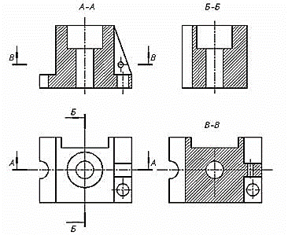 |  | 1–А-А; 2–Б-Б;  3–В-В | В-В
2 |  | Укажите правильную последовательность операций нахождения точек пересечения отрезка АВ с поверхностью пирамиды: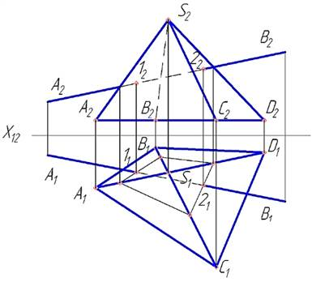 |  | а) Построить контур сечения пирамиды вспомогательной плоскостью.  б) Определить видимость отрезка АВ относительно пирамиды.  в) Провести через отрезок АВ вспомогательную проецирующую плоскость.  г) Найти точку пересечения отрезка АВ с контуром пересечения. | в, а, г, б
3 |  | Какая фигура получается в сечении данного многогранника плоскостью α?  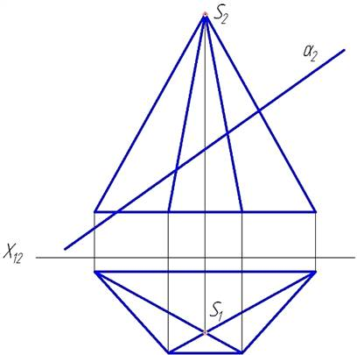 |  | а) треугольник;  б) четырехугольник;  в) пятиугольник;  г) шестиугольник. | в
4 |  | Сфера изображена на рисунке |  | - а;  - б;  - в;  - г;  - д | 4
5 |  | Цилиндр изображён на рисунке |  | - а;  - б;  - в;  - г;  - д | 3
6 |  | Укажите правильную последовательность выполнения эскиза: |  | а) Компоновка изображений на листе.  б) Инструментальные замеры и нанесение размерных чисел.  в) Нанесение изображений элементов детали. Оформление видов, разрезов и сечений.  г) Выбор формата листа. Подготовка листа.  д) Нанесение выносных и размерных линий и условных знаков.  е) Ознакомление с деталью.  ж) Выбор главного вида и других необходимых изображений.  з) Окончательное оформление эскиза. | е,ж,г,а,в,д,б,з
7 |  | Видом называется: |  | - Изображение видимой части предмета, обращенной к наблюдателю.  - Любое изображение предмета, выполненное с помощью чертежных инструментов.  - Все, что изображено на бумаге. | 1
8 |  | Горизонтальные размеры правильно нанесены на рисунке:  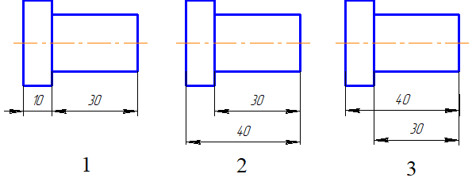 |  | а) 1;  б) 2;  в) 3 | а
9 |  | Сечение детали правильно изображено на рисунке:  2  1  3 |  | а)1;  б) 2;  в) 3 | а
10 |  | Резьбовое соединение верно изображено на рисунке: |  | а)1;  б) 2;  в) 3 | б
11 |  | Вертикальные размеры правильно нанесены на рисунке:  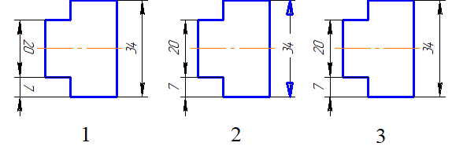 |  | а)1;  б) 2;  в) 3 | в
12 |  | Сечение детали правильно изображено на рисунке:  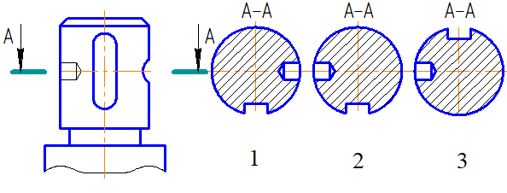 |  | а)1;  б) 2;  в) 3 | б
13 |  | Резьба на стержне на виде слева изображена правильно на рисунке: |  | а)1;  б) 2;  в) 3 | в
14 |  | На каком чертеже заданная поверхность не является поверхностью вращения?  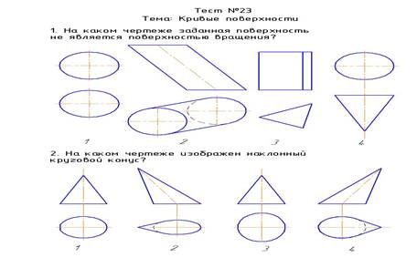 |  | а)1;  б) 2;  в) 3;  г) 4 | в
15 |  | Установите соответствие: |  | - Разрез, выполненный двумя и более секущими плоскостями.  - Сложный разрез, выполненный параллельными секущими плоскостями.  - Вертикальный разрез, выполненный секущей плоскостью, параллель-ной фронтальной плоскости проекций.  - Сложный разрез, выполненный пересекаю-щимися плоскостями.  - Разрез, выполненный секущей плоскостью только в отдельном, ограниченном месте предмета.  - Разрез, выполненный секущей плоскостью, составляющей с горизонтальной плоскостью проекций угол, отличный от прямого.  А. Фронтальный разрез:  Б. Ломаный разрез:  В. Наклонный разрез:  Г. Ступенчатый разрез  Д. Сложный разрез:  Е. Местный разрез: | 1-Д; 2-Г; 3-А; 4-Б; 5-Е; 6-В
16 | На каком чертеже изображена фронтально проецирующая прямая?  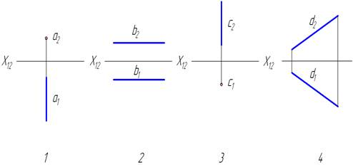 |  | а)1;  б) 2;  в) 3;  г) 4 |  | а
17 | Линейные размеры на чертеже указывают в: |  | - миллиметрах  - сантиметрах  - метрах |  | 1.
18 | Установите соответствие между текстом и рисунком  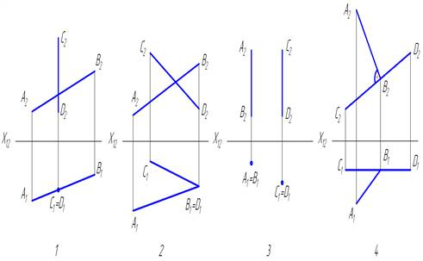 |  | А. Параллельные прямые  Б. Скрещивающиеся прямые  В. Пересекающиеся прямые  Г. Перпендикулярные прямые |  | 1-В; 2-Б; 3-А; 4-Г
19 | Сечение А-А изображено на рисунке: |  | а)1;  б) 2;  в) 3 |  | а
20 | Верным является утверждение: рабочий чертеж следует чертить: |  | - Только в натуральную величину.  - В произвольном масштабе.  - В стандартном масштабе. |  | 3.
21 | На поверхности пирамиды лежит точка:  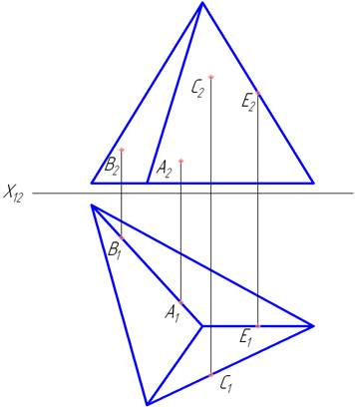 |  | - A;  - B;  - C;  - E. |  | 4
22 | Форматы листов определяются: |  | - Размерами внешней рамки.  - Размерами внутренней рамки.  - Произведением длинной и короткой сторон листа |  | 1.
23 | Размер детали с обрывом правильно нанесен на рисунке:  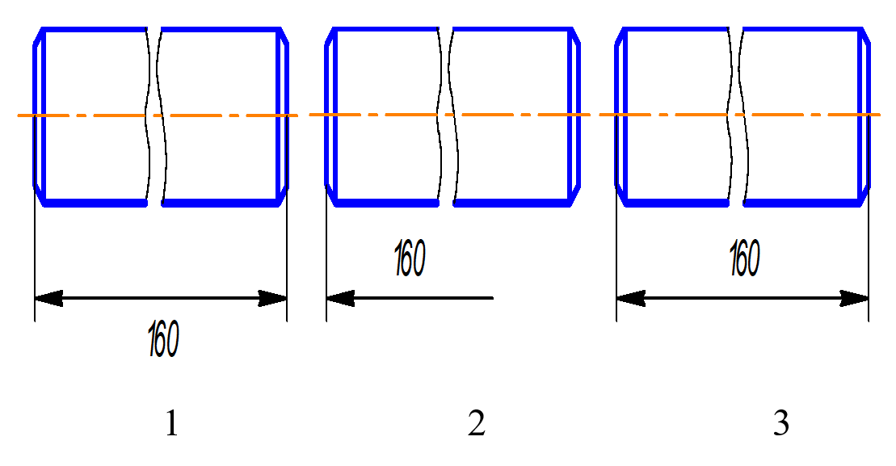 |  | а) 1  б) 2  в) 3 |  | в
24 | На каком чертеже длина проекции отрезка равна самому отрезку?  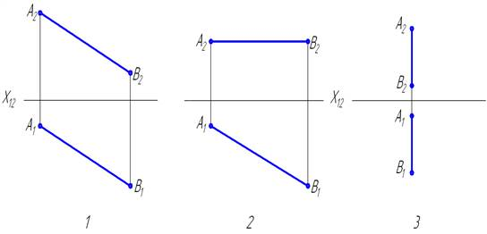 |  | а)1;  б) 2;  в) 3 |  | б
25 | Какие вспомогательные секущие плоскости следует применять для построения линий пересечения заданных поверхностей?  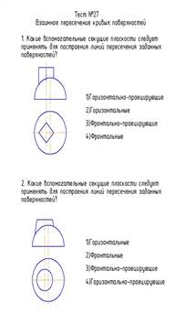 |  | - Горизонтально-проецирующие;  - Горизонтальные;  - Фронтально-проецирующие;  4) Фронтальные. |  | 4.
26 | Располагать только вертикально можно формат: |  | - А0  - А4  - А2 |  | 2
27 | Штриховая линия применяется для обозначения на чертеже: |  | - линии невидимого контура  - линии видимого контура  - осевой линии |  | 1
28 | Сечения делятся на: |  | - Основные и дополнительные.  - Местные и главные.  - Наложенные и вынесенные. |  | 3
29 | Горизонтальная линия уровня показана на рисунке:  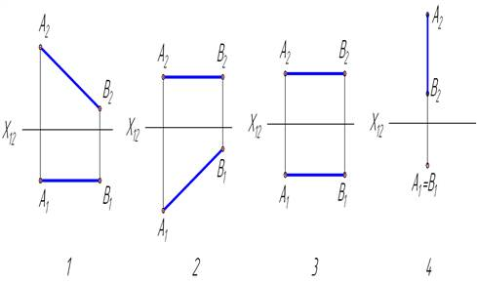 |  | а)1;  б) 2;  в) 3;  г) 4 |  | б
30 | Две пересекающиеся прямые изображены на чертеже:  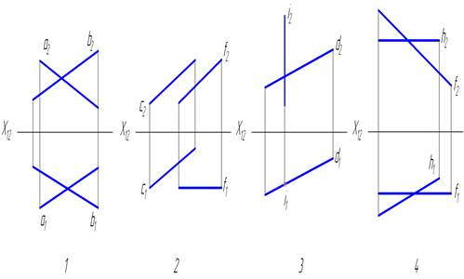 |  | а)1;  б) 2;  в) 3;  г) 4 |  | в

Задания открытого типа
№ задания | Формулировка задания | Правильный ответ
1 | Линия пересечения заданных тел определяется с использованием вспомогательных плоскостей… в качестве посредника  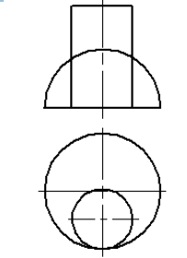 | уровня
2 | Метрическая резьба диаметром 40 и шагом 1,5 мм обозначается на чертеже… | М40×1,5
3 | В сечении данного многогранника плоскостью α, получается…  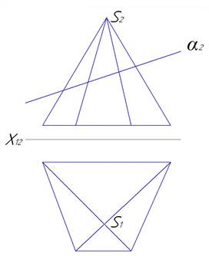 | Четырехугольник
4 | Резьба, имеющая профиль равностороннего треугольника называется.... | метрическая
5 | Изображение отдельного ограниченного участка поверхности предмета называется... видом | местным
6 | При пересечении данных поверхностей получится …  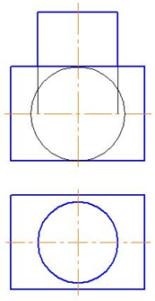 | пространственная кривая
7 | При пересечении цилиндра вращения плоскостью наклонной к его оси и пересекающей все его образующие в сечении получается … | эллипс
8 | Резьба, у которой ход равен шагу, называется …: | однозаходной
9 | При нанесении размеров на чертеже детали каждый размер наносится … раз. | один
10 | Изделие, изготовленное из однородного материала без применения сборочных операций, называется … | деталь
11 | Рабочий чертеж следует чертить только в … масштабе | стандартном
12 | Конструкторский документ, выполненный от руки, в глазомерном масштабе, называется … | эскиз
13 | Цифра 20 в обозначении «Болт М 20х80 ГОСТ 7798-70» означает … резьбы | диаметр
14 | Для детали, изображенной на чертеже, целесообразно выполнить … | ломанный
15 | Вид, получаемый на плоскости непараллельной основным плоскостям проекций, называется … | дополнительным
16 | Проецирование называют прямоугольным, если проецирующие лучи … по отношению к плоскости проекций | перпендикулярны
17 | На плоскости П2 лежит точка… | С
18 | На рисунке а прямая b … отрезку АВ  а) б) в) | параллельна
19 | Вид по стрелке Б называется… | местный
20 | Текстовой документ, определяющий состав изделия, состоящего из двух и более частей, называется… | спецификация
21 | Документ, содержащий изображение изделия и другие данные, необходимые для его сборки и контроля называется … чертежом | сборочным
22 | Размеры на чертеже детали нанесены … способом | комбинированным
23 | Линия пересечения поверхности конуса плоскостью Σ называется …  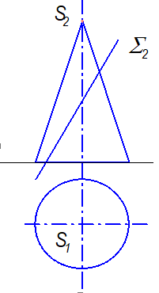 | парабола
24 | В сечении данной призмы плоскостью β получается …  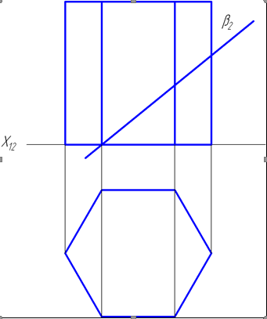 | пятиугольник
25 | Граница резьбы изображается сплошной … линией. | толстой
26 | Для детали, изображенной на чертеже, необходимо выполнить … разрез | ступенчатый
27 | Конструкторский документ, выполненный от руки, в глазомерном масштабе, называется … | эскиз
28 | Надпись на чертеже M 24x2 обозначает … резьбу. | метрическую
29 | На поверхности пирамиды лежит точка …  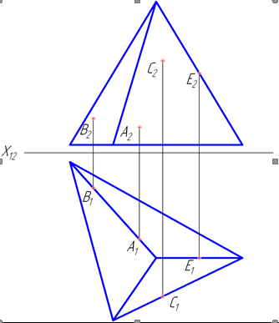 | E
30 | угол наклона прямой АВ определен с … плоскостью проекций.  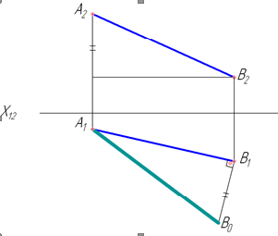 | горизонтальной

